

Manter Motivo Origem Débito
O objetivo desta funcionalidade é manter, atualizar ou excluir os motivos para o débito ser inscrito em Dívida Ativa. A origem, a natureza e o fundamento legal e/ou contratual da dívida devem ser mantidos, atualizados ou excluídos. A opção pode ser acessada via Menu do sistema, no caminho GSAN > Cobrança > Dívida Ativa > Processo Jurídico > Manter Motivo Origem Débito.
Feito isso, o sistema acessa a tela de filtro abaixo:

Observação
Informamos que os dados exibidos nas telas a seguir são fictícios, e não retratam informações de clientes.
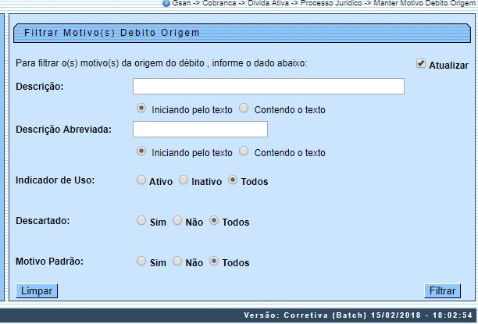
Agora, informe os campos que deseja filtrar (para detalhes sobre o preenchimento dos campos clique AQUI) e clique no botão .
Em seguida, o sistema exibe a tela resultante do filtro.

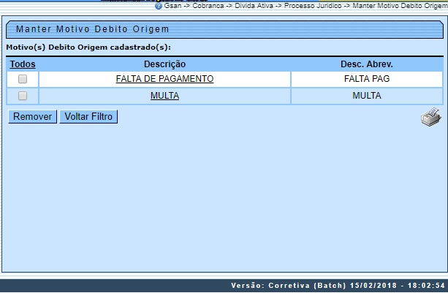
Para remover um motivo cadastrado, marque o checkbox (opcionalmente, marque no link Todos para remover todos os itens filtrados), e, em seguida, clique no botão . Para imprimir a relação com os resultados da pesquisa, clique em . Feito isso, o sistema visualiza o relatório para impressão, de acordo com o modelo AQUI.
Para atualizar um item, clique no link do campo Descrição e será exibida a tela Atualizar Motivo Origem Débito abaixo:

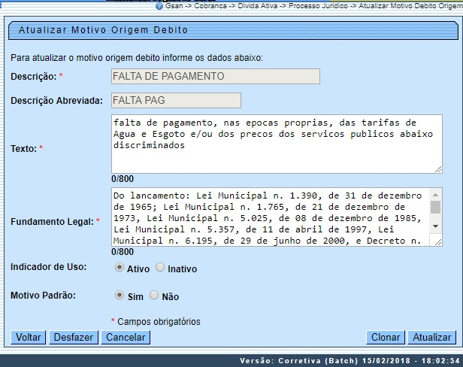

Acima, faça as alterações necessárias e clique em . Ao clicar em , o sistema acessa a funcionalidade Inserir Motivo Origem Débito com os campos Texto e Fundamento Legal clonados da tela de atualização, para inserção com nova Descrição e Descrição Abreviada:

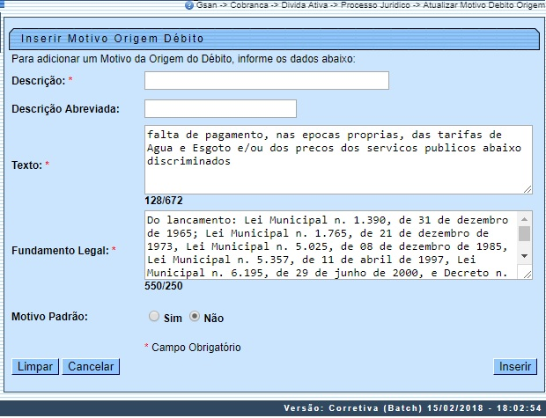

Relatório dos Motivos de Origens de Débito Cadastrados
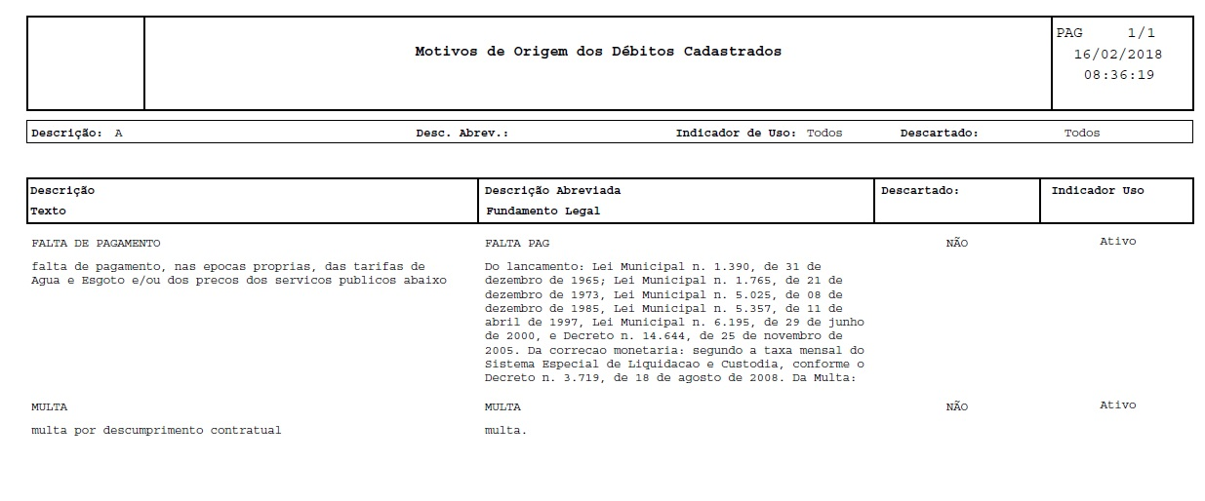

Tela de Sucesso
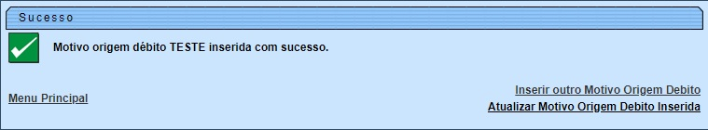

Preenchimento dos Campos
Campo | Preenchimento dos Campos
Descrição | Campo obrigatório - Informe por extenso a descrição da origem do débito.
Descrição Abreviada | Informe por extenso a descrição abreviada da origem do débito.
Texto | Campo obrigatório - Descreva a justificativa para a origem do débito.
Fundamento Legal | Campo obrigatório - Descreva o fundamento legal e/ou contratual de a dívida estar inscrita em Dívida Ativa.
Motivo Padrão | Selecione entre Sim ou Não.

Funcionalidade dos Botões
Botão | Descrição da Funcionalidade
 | Ao clicar neste botão, o sistema limpa o conteúdo dos campos na tela.
 | Ao clicar neste botão, o sistema filtra os dados informados.
Solicitar ao sistema a remoção das categorias que foram selecionadas para remoção.
Só serão removidas as categorias que não tiverem vínculo com outras informações no sistema, como por exemplo, imóveis vinculados.
 | Retornar para a tela de filtro. O sistema irá manter a informação dos argumentos de pesquisa informados anteriormente.
 | Ao clicar neste botão, o sistema cancela a operação e retorna à tela principal.
 | Ao clicar neste botão, o sistema comanda a inserção do motivo de origem do débito.
 | Ao clicar neste botão, o sistema retorna à tela anterior.
 | Ao clicar neste botão, o sistema desfaz o último procedimento realizado.
 | Ao clicar neste botão, o sistema cancela a operação e retorna à tela principal.
 | Ao clicar neste botão, o sistema comanda a atualização dos dados nas bases de dados.
 | Ao clicar neste botão, o sistema acessa a funcionalidade Inserir Motivo Origem Débito com os campos Texto e Fundamento Legal clonados da tela de atualização, para inserção com nova Descrição e Descrição Abreviada.
Solicitar a geração de um relatório com as informações das categorias selecionadas.
Para instruções mais detalhadas de como gerar o relatório, clique clique em Informações - Como Gerar Relatório.

Referências
Manter Motivo Origem Débito

Termos Principais
Cobrança
Dívida Ativa
Clique aqui para retornar ao Menu Principal do GSAN.

